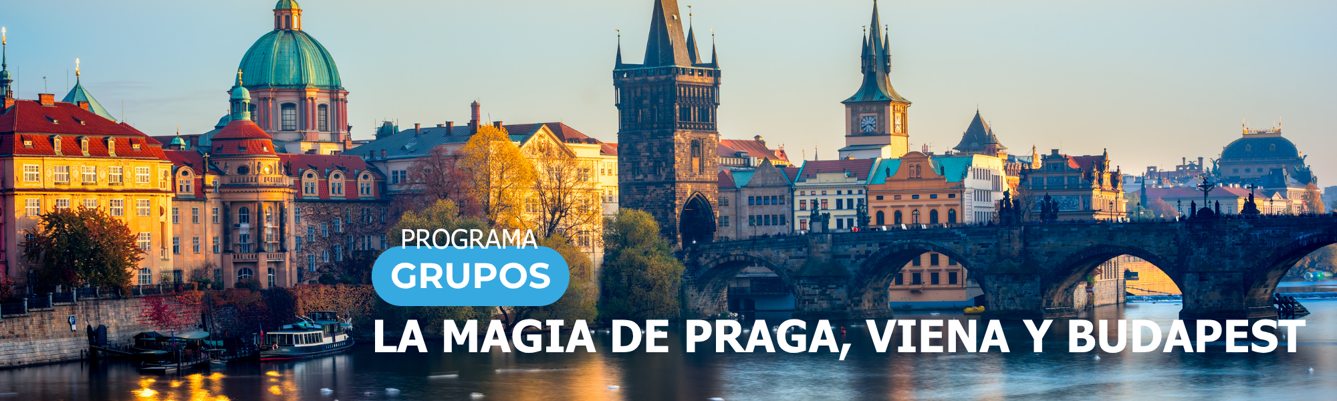
8 días / 7 noches 2026

PRAGA – VIENA - BUDAPEST

FECHAS

OFERTA ESPECIAL GRUPOS
SALIDAS ESPECIALES 2026:
12 & 26 DE SEPTIEMBRE 2026
10 & 24 DE OCTUBRE 2026
07 & 21 DE NOVIEMBRE 2026

PRECIO EN DÓLARES AMERICANOS POR PERSONA

Por persona en habitación doble
DESDE 1680* USD
*Precio por persona salidas 24 de octubre, 7 y 21 de noviembre, para mínimo 30 personas pago

*Suplemento por persona salidas 12 y 26 de septiembre y 10 de octubre: 50 USD
*Suplemento por persona para mínimo 25-29 pax: 120 USD

INCLUYE

- 7 noches de alojamiento en hotel según se indica con desayuno.
- 6 almuerzos (Bebidas no incluidas).
- Excursiones y visitas según itinerario.
- Guía acompañante de habla hispana durante el viaje.
- Transporte en autocar climatizado exclusivo para el grupo.
- Documentación.

NO INCLUYE

- Billetes de avión.
- Almuerzos y cenas no indicados en el itinerario.
- Bebidas en almuerzos y cenas.
- Maleteros en los aeropuertos y hoteles.
- City Tasas.
- Excursiones opcionales.
- Extras personales como teléfono, lavandería, etc.
- Propinas.
- Servicios no especificados en el apartado “El precio incluye”.
- Asistencia médica y/o seguro de cancelación
- Fee bancario.

HOTELES PREVISTOS O SIMILARES

PRAGA | OCCIDENTAL PRAHA HOTEL
VIENA | HILTON WIEN CITY WEST
BUDAPEST | IMPULSO FASHION HOTEL

ITINERARIO

DÍA 1 – PRAGA

Llegada al aeropuerto, encuentro con el guía y traslado al hotel. Alojamiento.
DÍA 2 – PRAGA

Desayuno. Salida para visita de la ciudad y paseo por centro histórico, declarado Patrimonio de la Humanidad por la Unesco en 1992. Empezaremos la visita en la Casa Municipal, la Torre de la Pólvora y la calle Celetná hasta la Plaza de la Ciudad Vieja, en sí misma una exhibición de siglos de arquitectura. De ahí seguimos por la plaza de Franz Kafka hasta la plaza Mariánské. La ruta sigue por la calle Karlova hasta el puente de Carlos, símbolo de la ciudad, el margen derecho del río hasta el Barrio Judío, y termina de nuevo en la Plaza de la Ciudad Vieja, al pie del Reloj Astronómico. Almuerzo. Por la tarde visitaremos El Castillo de Praga, conjunto de edificios situados en la zona más alta del centro histórico. Ha sido, desde la Edad Media hasta la actualidad, sede de reyes y presidentes al frente del Estado. Otro punto de interés que no dejamos de ver es el Callejón del Oro. Terminamos descendiendo hacia el nivel de la ciudad por la llamada Escalinata vieja del Castillo. Regreso al hotel por cuenta del cliente. Alojamiento.

DÍA 3 – PRAGA - KARLOVY VARY

Desayuno. Tras el desayuno, salida hacia la antigua ciudad balneario más grande de la República Checa, también conocida como Karlsbad. Recorrido por el centro histórico a lo largo del río Teplá. Incluye el legendario Gran Hotel Pupp, el Teatro Municipal y las diferentes columnatas, construidas en su día para facilitar paseos terapéuticos y relajantes. Almuerzo. Tiempo libre, para pasear o comprar productos locales como el licor de Becherovka, el cristal de Bohemia o la cosmética a base de sales termales. Alojamiento.

DÍA 4 – PRAGA - BRATISLAVA - VIENA

Desayuno. Salida hacia la capital de Eslovaquia. En esta ruta guiada por la capital eslovaca conoceremos la historia y la cultura de una de las ciudades con más encanto del centro de Europa. Descubriremos catedrales, esculturas o callejuelas llenas de historia. Almuerzo.
Posteriormente paseo por el casco histórico de la ciudad. Descubriremos las influencias checas, austriacas y húngaras. Pasearemos por el centro de la ciudad descubriendo sus edificios más representativos como la Opera, el Ayuntamiento, la Iglesia Franciscana o la catedral de San Martín, el templo más antiguo de la ciudad con guía local. Luego nos dirigiremos hacia la centenaria Puerta de San Miguel y nos perderemos por las callejuelas del centro de la ciudad en busca de sus estatuas más famosas. Seguidamente continuación hacia Viena. Alojamiento.

DÍA 5 – VIENA

Desayuno. Visita de medio día para respirar el aire imperial de Viena. Comenzando por la Ópera, el Palacio Imperial de Hofburg y la Plaza de los Héroes. Continuamos por la elegante Avenida Ringstrasse, el Parlamento, el Ayuntamiento, el Teatro Imperial, la Universidad, y la Iglesia Votiva. Nos adentramos para llegar a la Plaza del Reloj y de la Catedral. Seguimos a la casa de Hundertwasser, después pasamos por el Prater, llegamos hasta el viejo Danubio, pasando por las Naciones Unidas y la Torre del Danubio. Entramos de nuevo en la Avenida del Anillo, pasando por el Ministerio de la Guerra, el Museo de Arte Aplicada, el Parque de la Ciudad con su histórico Kursalon y la Plaza de Schwarzenberg. Almuerzo.

- Por la tarde visita opcional: Palacio de Schönbrunn. Descubre la opulencia de la residencia imperial de los Habsburgo en Viena. Recorre sus majestuosos salones, pasea por los jardines históricos y maravíllate con la arquitectura barroca que ha fascinado a siglos de visitantes. Una experiencia imprescindible para amantes de la historia, la cultura y la belleza europea. Alojamiento.

DÍA 6 – VIENA - BUDAPEST

Desayuno y salida hacia Budapest. Almuerzo. Posteriormente visita panorámica de medio día de la parte de Pest con guía local oficial de habla hispana. En esta zona de la ciudad conoceremos el Gran Mercado, el Museo Nacional, la Estación del Este, el Estadio Puskás, y llegamos a la plaza de los Héroes en el Parque Municipal. Después de un paseo por la plaza continuamos por la avenida Andrássy, pasamos por la Ópera y regresamos al centro.

DÍA 7 – BUDAPEST

Desayuno y continuación de la visita de la parte de Buda atravesando el Danubio por el puente Margarita, y les llevaremos al barrio del Castillo. Caminando hacia el Bastión de los Pescadores y la Iglesia Matías conocerán los lugares más famosos de la colina del Castillo. Ya en el monte Gellért realizarán una parada en la Ciudadela para sacar fotos, Almuerzo. Por la tarde realizaremos un crucero de una hora por el Danubio. Alojamiento.

DÍA 8 – BUDAPEST

Desayuno y a la hora indicada traslado al aeropuerto.

Fin de nuestros servicios

PRECIOS EXCURSIONES OPCIONALES

Día 5: Visita al Palacio Schönbrunn 70 USD

Plazas Limitadas

TARIFAS SUJETAS A DISPONIBILIDAD Y CAMBIO SIN PREVIO AVISO.

